**ĐẠI HỌC QUỐC GIA THÀNH PHỐ HỒ CHÍ MINH**

**TRƯỜNG ĐẠI HỌC CÔNG NGHỆ THÔNG TIN**

**KHOA KHOA HỌC VÀ KĨ THUẬT THÔNG TIN**



**BÁO CÁO ĐỒ ÁN**

**MÔN THIẾT KẾ GIAO DIỆN NGƯỜI DÙNG**

**Đề tài: PET HOUSE - ỨNG DỤNG DÀNH CHO THÚ CƯNG**

GVHD: ThS. Tạ Thu Thủy

Nhóm sinh viên thực hiện:

1. Lê Tuấn Khanh MSSV: 19521681

2. Hồ Trọng Khang MSSV: 19521661

3. Nguyễn Viết Trường MSSV: 19522443

4. Trần Nhật Tân MSSV: 19522177

5. Lê Thế Tiệm MSSV: 19522330

Tp. Hồ Chí Minh, 10/2022

**NHẬN XÉT CỦA GIÁO VIÊN HƯỚNG DẪN**

*……., ngày……...tháng……năm 2022…*

**Người nhận xét**

*(Ký tên và ghi rõ họ tên****)***

**BẢNG PHÂN CÔNG, ĐÁNH GIÁ THÀNH VIÊN:**

Bảng 1: Bảng phân công, đánh giá thành viên

|  |  |  |  |
| --- | --- | --- | --- |
| Họ và tên | MSSV | Phân công | Đánh giá |
| Lê Tuấn Khanh | 19521681 | * Tuần 1: Tìm hiểu, nghiên cứu ứng dụng Chợ Pet. | * Ưu điểm: * Khuyết điểm: |
| Hồ Trọng Khang | 19521661 | * Tuần 1: Tìm hiểu, nghiên cứu ứng dụng Pety. | * Ưu điểm: * Khuyết điểm: |
| Nguyễn Viết Trường | 19522443 | * Tuần 1: Tìm hiểu, nghiên cứu ứng dụng Vpet. | * Ưu điểm: * Khuyết điểm: |
| Trần Nhật Tân | 19522177 | * Tuần 1: Khảo sát, phân tích và tổng hợp báo cáo. | * Ưu điểm: * Khuyết điểm: |
| Lê Thế Tiệm | 19522330 | * Tuần 1: Khảo sát, phân tích và tổng hợp báo cáo. | * Ưu điểm: * Khuyết điểm: |

**LỜI MỞ ĐẦU**

Hiện nay, rất nhiều gia đình nuôi chó, mèo trong nhà. Không chỉ đơn giản là mục đích giữ nhà, đuổi chuột hay chỉ vì chúng đáng yêu, họ thật sự xem thú cưng là những người bạn, những người thân trong gia đình.

Cùng với sự phát triển của internet, nhu cầu kết nối, chia sẻ của con người tăng lên mạng mẽ, từ đó dẫn đến sự ra đời của nhiều mạng xã hội, thậm chí là mạng xã hội dành riêng cho thú cưng. Đây là một cộng đồng nơi mọi người có thể thoải mái chia sẻ những khoảng khắc dễ thương, tạo hồ sơ riêng cho thú cưng hay tìm cho bé của mình một người bạn.

Đối với những người nuôi thú cưng, đặc biệt là những người mới, một cuốn cẩm nang về việc chăm sóc, nuôi dạy thú cưng là một điều hết sức cần thiết.

Do đó, nhóm nhóm mong muốn ra đời một ứng dụng với những mục đích như giúp “sen” thỏa mãn đam mê khoe “boss”; giúp những người chủ mong muốn phối giống thuần chủng nhưng không biết tìm thông tin ở đâu hoặc băn khoăn vì chi phí tốn kém; cung cấp kiến thức cho những người nuôi chó mèo về sức khỏe, dinh dưỡng, phương pháp huấn luyện, cách chăm sóc chúng; thậm chí là tìm “bạn đời” cho bé cưng của mình.

**MỤC LỤC**

LỜI MỞ ĐẦU 4

CHƯƠNG 1: KHẢO SÁT, PHÂN TÍCH, THAM KHẢO 6

1.1 Khảo sát yêu cầu khách hàng và phân tích yêu cầu 6

1.1.1 Khảo sát yêu cầu: 6

1.1.2 Phân tích yêu cầu và đề xuất giải pháp 14

1.2 Tìm hiểu, nghiên cứu ứng dụng liên quan 14

**1.2.1** **Chợ Pet** 14

**1.2.2** **Vpet** 24

**1.2.3** **Pety** 34

1.3 Rút ra kinh nghiệm 38

# KHẢO SÁT, PHÂN TÍCH, THAM KHẢO

## Khảo sát yêu cầu khách hàng và phân tích yêu cầu

### Khảo sát yêu cầu:

* Sử dụng công cụ khảo sát Google Forms và triển khai trực tiếp đường link khảo sát tới các đối tượng thông qua các kênh tương tác như: Facebook, Zalo, Email,...
* Link khảo sát:

<https://docs.google.com/forms/d/e/1FAIpQLSdXNkNmIsALx4YZbPqZecb5VdQz7AO6lcU2itqXUEfKXpxFeA/viewform>

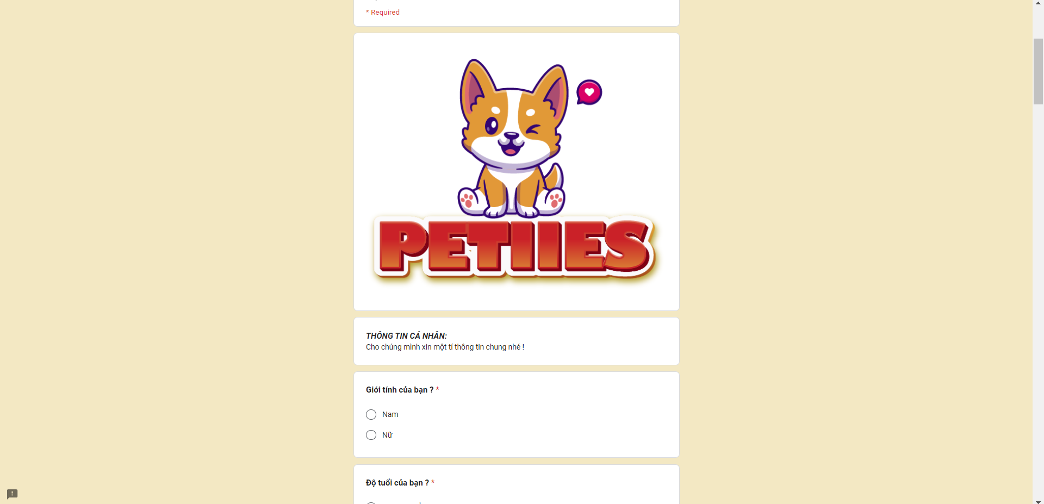

Hình 1.1: Phiếu khảo sát hiện trạng sử dụng ứng dụng dành cho thú cưng

Sau khi hoàn thành khảo sát với khoảng 158 phản hồi, nhóm đã có phản hồi tích cực sau về phía người dùng (kết quả ghi nhận từ ngày 29/09/2022 đến ngày 5/10/2022):

***Độ tuổi người tham gia khảo sát:***

Theo kết quả khảo sát, có thể dễ dàng nhận thấy đối tượng quan tâm nhiều nhất đến ứng dụng di động dành cho thú cưng là các bạn trẻ (độ tuổi học sinh, sinh viên chiếm đa số) cụ thể từ 18 – 25 tuổi. Đây cũng là nhóm đối tượng mà nhóm đã, đang và sẽ muốn hướng đến, vì là nhóm người dễ tiếp cận công nghệ thông tin để sử dụng ứng dụng này.

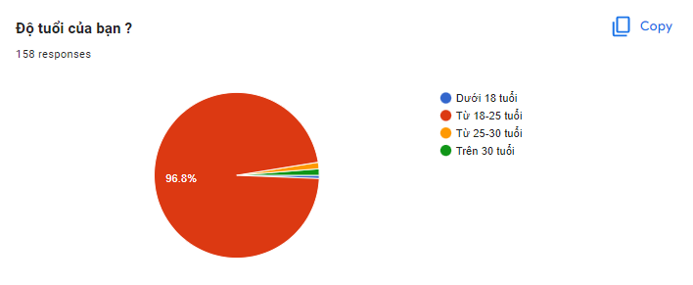

Hình 1.2: Độ tuổi người tham gia khảo sát

***Giới tính người tham gia khảo sát:***

Người tham gia khảo sát chủ yếu là Nam chiếm 62%, Nữ chiếm 38%

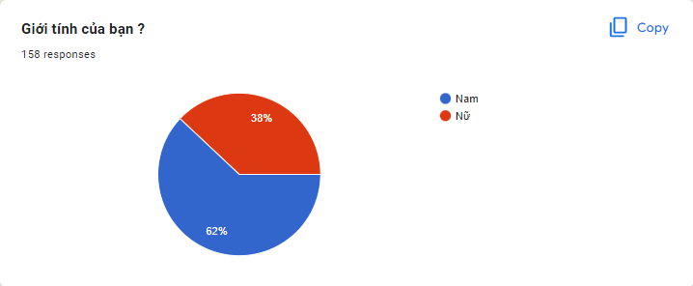

Hình .: Giới tính người tham gia khảo sát

***Tỷ lệ người tham gia khảo sát có sử dụng ứng dụng thú cưng:***

Chỉ có 15 người tham gia khảo sát có sử dụng ứng dụng thú cưng. Điều này cho thấy ứng dụng dành cho thú cưng chưa thật sự phổ biến, đây có thể thấy là một thách thức cũng như cơ hội khi nhóm lựa chọn đề tài này. Do hạn chế tài liệu về các ứng dụng tương tự dẫn đến khó khăn trong lúc tìm hiểu và phân tích nhưng đây có thể xem là một điểm sáng giúp cho sự ra đời của một giao diện thú cưng dễ dàng tạo được sự chú ý hơn trong một thị trường mới tiềm năng thế này.

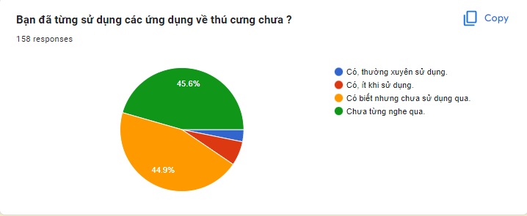

Hình .: Tỷ lệ người tham gia khảo sát có sử dụng ứng dụng thú cưng

***Các ứng dụng thú cưng mà người tham gia khảo sát đã sử dụng:***

Ba ứng dụng thú cưng được sử dụng nhiều nhất là Pety, Chợ Pet và vPet. Do đó, nhóm sẽ chọn ba ứng dụng này để tìm hiểu và tham khảo. Việc sử dụng ba ứng dụng có lượt bình chọn cao nhất để phân tích giúp nhóm học hỏi, rút kinh nghiệm được nhiều hơn trong quá trình thực hiện đề tài.

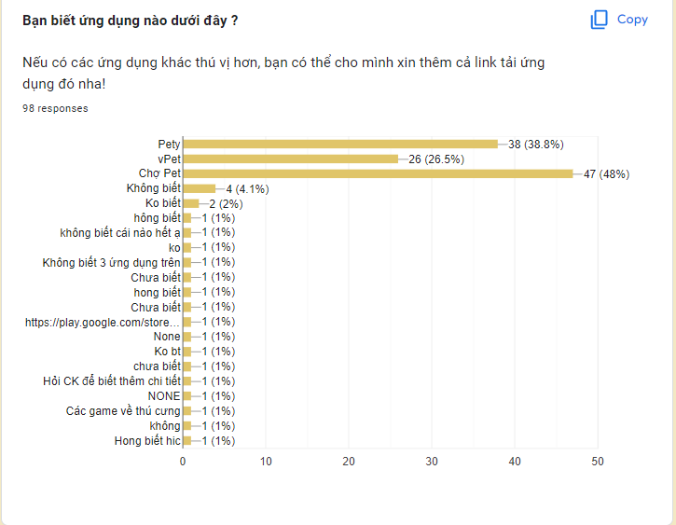

Hình .: Tỷ lệ các của ứng dụng thú cưng được sử dụng

***Điều người dùng thấy hài lòng với các ứng dụng:***

Sắp xếp theo tỉ lệ giảm dần một số điều hài lòng của người dùng khi sử dụng ứng dụng như sau:

* Bố cục rõ ràng, trực quan, dễ thao tác
* Tốc độ xử lí các thao tác nhanh chóng
* Đầy đủ các chức năng cần thiết
* Màu sắc hài hòa

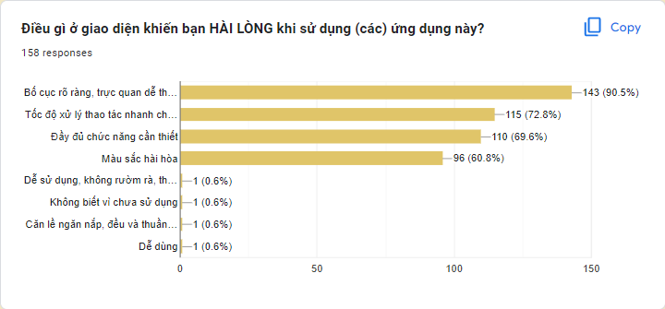

Hình .: Điều người dùng cảm thấy hài lòng với các ứng dụng

***Điều người dùng thấy không hài lòng với các ứng dụng:***

Nhiều quảng có là điều người dùng không hài lòng nhất về ứng dụng. Một số lý do khác có thể kể đến như có quá nhiều chức năng, tốc độ xử lý thao tác chậm, quá nhiều animation rối mắt, bố cục không rõ ràng, màu sắc sặc sỡ gây rối mắt và đặc biệt nhất là có nhiều quảng cáo.

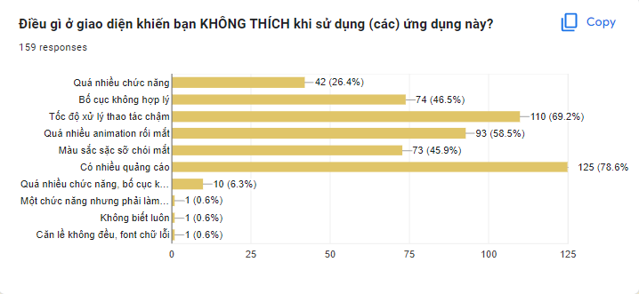

Hình .: Điều người dùng cảm thấy hài lòng với các ứng dụng

***Chế độ hiển thị trên ứng dụng được người tham gia khảo sát chọn***

Chế độ màn hình tối (dark mode) được nhiều người chọn hơn. Điều này cũng dễ hiểu, bởi phần lớn người tham gia bình chọn là giới trẻ, mà giới trẻ thì lại có xu hướng yêu thích việc chọn giao diện ở màn hình tối. Tuy nhiên, để ứng dụng mang một màu sắc tươi mới, vui vẻ, đúng với mục đích là 1 app thú cưng, giao lưu, tìm kiếm thú cưng thì nhóm sẽ chọn làm giao diện sáng cho phù hợp hơn.

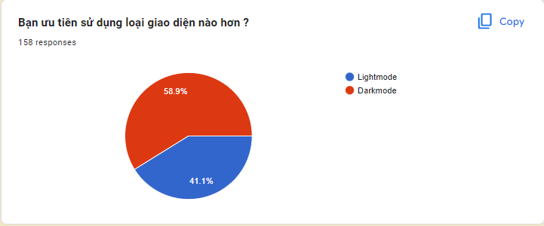

Hình .8: Tỷ lệ bình chọn giữa các chế độ hiển thị

***Chế độ hiển thị trên ứng dụng được người tham gia khảo sát chọn***

Thanh điều hướng nằm ngang ( bên dưới ) được nhiều ưa thích hơn. Các lý do có thể kể đến để tạo ra sự khác biệt này là so với thanh điều hướng dọc ( ở bên ) thì ngang ít chiếm diện tích màn hình hơn và đa số trong các ứng dụng thú cưng nhóm tìm hiểu thì các thanh điều hướng đều được thiết kế ngang, rất thuận tiện cho các thao tác chuyển hướng. Do vậy, nhóm thống nhất sẽ thiết kế thanh điều hướng theo lựa chọn có tỉ lệ cao hơn.

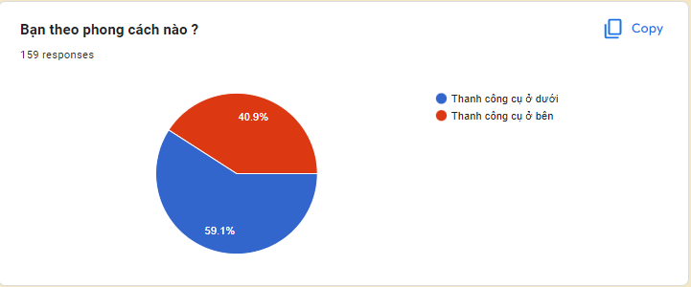

Hình .9: Tỷ lệ bình chọn cách hiển thị thanh điều hướng

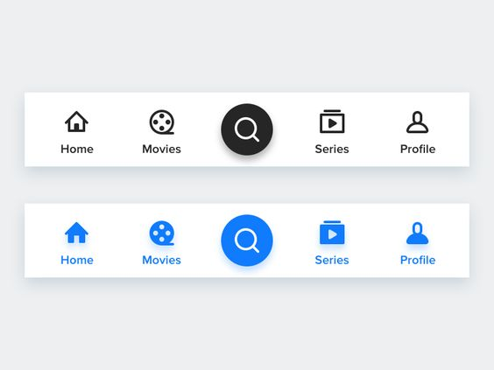



Hình .10: Thanh điều hướng nằm ngang

***Tỷ lệ người tham gia khảo sát thích sử dụng biểu tượng thay cho văn bản***

Hầu hết người tham gia khảo sát đều thích sử dụng biểu tượng thay cho văn bản. Biểu tượng khiến cho ứng dụng trông chuyên nghiệp hơn một ứng dụng chi chít văn bản, bên cạnh đó nó còn mang một “giá trị tượng hình” cao giúp người dùng dễ hiểu, dễ học hơn trong lúc sử dụng ứng dụng. Biểu tượng nhóm sử dụng sẽ sát với ý nghĩa của mỗi chức năng giúp người dùng chỉ cần nhìn đã có thể hiểu phần nào chức năng của nó.

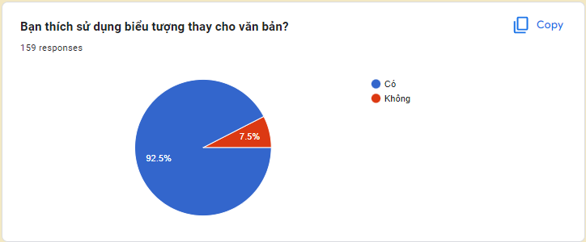

Hình .11: Tỷ lệ người tham gia khảo sát thích sử dụng biểu tượng thay cho văn bản

***Biểu tượng khi có thông báo trên ứng dụng được người tham gia khảo sát chọn***

Người dùng thích hiển thị cả biểu tượng và số lượng thông báo mới. Điều này tạo ra một thế chủ động hơn cho người sử dụng, có thể biết được đang có bao nhiêu thông báo mới cần xem, cần giải quyết.

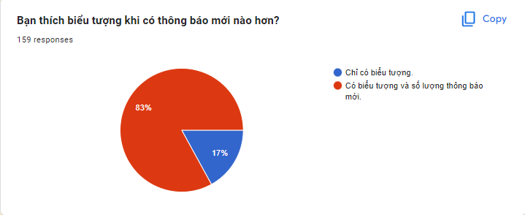

Hình .12: Tỷ lệ người tham gia khảo sát chọn biểu tượng khi có thông báo mới



Hình .13: Thông báo mới có cả biểu tượng và số lượng

***Cách làm nổi bật active tab được người tham gia khảo sát chọn***

Người dùng thích active tab có màu sắc và màu nền khác biệt. Thiết kế của active tab này tạo ra sự chú ý cao nhất, giúp người dùng có thể dễ dàng nhận thấy một cách chủ động hay thậm chí thụ động mình đang thao tác trên giao diện của tab nào. 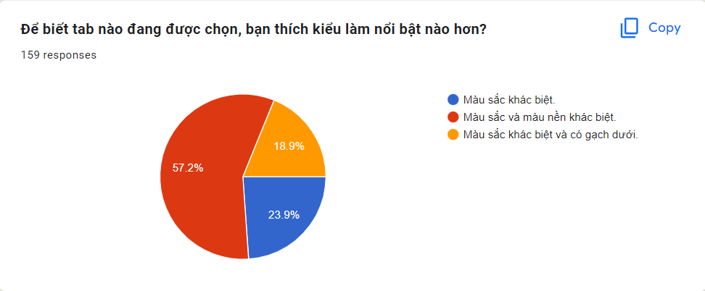

Hình .14: Tỷ lệ người tham gia khảo sát chọn kiểu làm nổi bật active tab



Hình .15: Active tab có màu sắc và màu nền khác biệt

### Phân tích yêu cầu và đề xuất giải pháp

## Tìm hiểu, nghiên cứu ứng dụng liên quan

### **Chợ Pet**

* Tổng quan:
  + Chợ Pet là một trong những ứng dụng dành cho thú cưng hàng đầu Việt Nam. Với sự phổ biến và kết nối được nhiều người dùng nên Chợ Pet được đánh giá khá cao. Nhờ nền tảng này, người dùng có thể đăng tin mua bán hoặc phối giống cho thú cưng, quảng cáo sản phẩm, dịch vụ, quản lý thông tin, chủ nuôi cũng như có thể đặt lịch hẹn chăm sóc, tiêm chủng cho bé yêu của mình.
  + Ngoài ra Chợ Pet còn cung cấp cho người nuôi và yêu thích thú cưng tất cả những thông tin hoạt động sự kiện dành riêng cho thú cưng đem đến nơi vui chơi lành mạnh cho chúng và dịch vụ thiết thực để sống vui vẻ và khỏe mạnh với thú cưng của bạn.

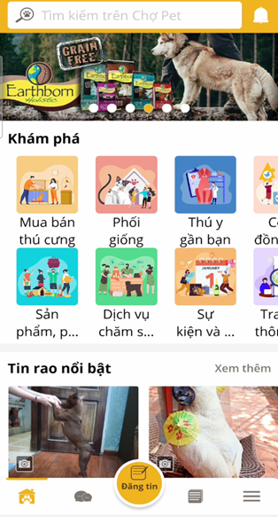

Hình .: Giao diện trang chủ của Chợ Pet

* Ưu điểm chức năng:
  + Có thể dễ dàng tìm kiếm thú cưng để mua, phối giống hoặc là các sản phẩm dành cho chúng với nhiều tiêu chí (giá tiền, loại, giống hoặc theo khu vực).
  + Có đầy đủ thông tin về thú cưng cũng như là hình ảnh và video thực tế của chúng.
  + Để mua bán hoặc phối giống thú cưng thì thao tác rất đơn giản, bạn chỉ cần nhập tên thú cưng và ấn tìm kiếm thì lập tức Chợ Pet sẽ trả về cho bạn kết quả tất cả các thú cưng phù hợp.
  + Bộ lọc nâng cao sẽ giúp bạn tìm ra được loại hoặc giống thú cưng bạn muốn, gần với bạn và giá tiền phù hợp với tài chính của bạn giúp cho việc tìm kiếm trở nên nhanh chóng và dễ dàng hơn rất nhiều.
  + App cung cấp các cửa tiệm thú y và các tiệm chăm sóc cho thú cưng với đầy đủ các thông tin cần thiết như là địa chỉ, số điện thoại, giờ hoạt động và giới thiệu sơ lược về cửa hàng đó. Với nhiều cửa hàng uy tín để lựa chọn. App cũng đưa ra được các cửa hàng gần khu vực của chúng ta nhất.
  + App cung cấp các sự kiện hoạt động, các hội nhóm về thú cưng để giúp cho những người yêu thú cưng có thể kết nối, gặp mặt và chia sẽ những kinh nghiệm chăm sóc thú cưng của mình. Ngoài ra app cũng phát vé miễn phí với số lượng nhất định cho người dùng để tham gia các sự kiện được tổ chức mỗi tháng.
  + App cung cấp các sự kiện hoạt động, các hội nhóm về thú cưng để giúp cho những người yêu thú cưng có thể kết nối, gặp mặt và chia sẽ những kinh nghiệm chăm sóc thú cưng của mình. Ngoài ra app cũng phát vé miễn phí với số lượng nhất định cho người dùng để tham gia các sự kiện được tổ chức mỗi tháng.
  + Đặc biệt Chợ Pet có thêm 1 tính năng khá mới so với các app về thú cưng khác đó là chức năng xác định thú cưng của mình qua Microchip. Thường thì thú cưng sẽ được gắn dây đeo cổ kèm với thông tin của chủ nhưng nhược điểm là nếu dây đeo bị đứt thì chủ cũng khó phân biệt đâu là chó của mình. Thì Microchip sẽ giải quyết vấn đề đó, con chip này nhỏ bằng hạt gạo và sẽ được cấy vào thú cưng. Và khi chúng ta quét bằng app Chợ Pet sẽ hiện ra thông tin chính xác của thú cưng đó và không bị trùng lặp.
  + Chợ Pet có bán Microchip và hỗ trợ cấy cho thú cưng của bạn. Sau khi cấy thì bạn chỉ cần vào app để điền mã microchip vào thông tin thú cưng của bạn là có thể dùng để quét mã.
* Nhược điểm chức năng:
  + App chỉ là ứng dụng trung gian để cho người bán đăng bài và người mua thấy bài viết đó và liên lạc với người bán thông qua việc chat trên ứng dụng hoặc gọi điện thoại nên app chưa thể xác minh hết được độ uy tín và an toàn của người bán cũng như là người mua. Cũng có những trường hợp bị lừa chuyển tiền trước rồi bị chiếm đoạt nhưng cũng không thể làm gì được.
  + App cũng chưa thật sự là app lớn, phát triển mạnh nên việc code app chưa được tối ưu tốt và có những lúc sử dụng bị giật lag, load thông tin, hình ảnh lâu và đặc biệt vấn đề vào app thì bị thoát ra xảy ra đối với nhiều người.
  + Mặc dù có nhiều người dùng nhưng phân bố không đều nên có nhiều khu vực không có bài đăng mua bán nào.
  + Và với lượng người dùng lớn nhưng việc duyệt tin bài đăng chưa được tốt nên việc người đăng chờ bài mình được duyệt là khá lâu.
* Nhận xét giao diện:

**+ Màn hình chính:**

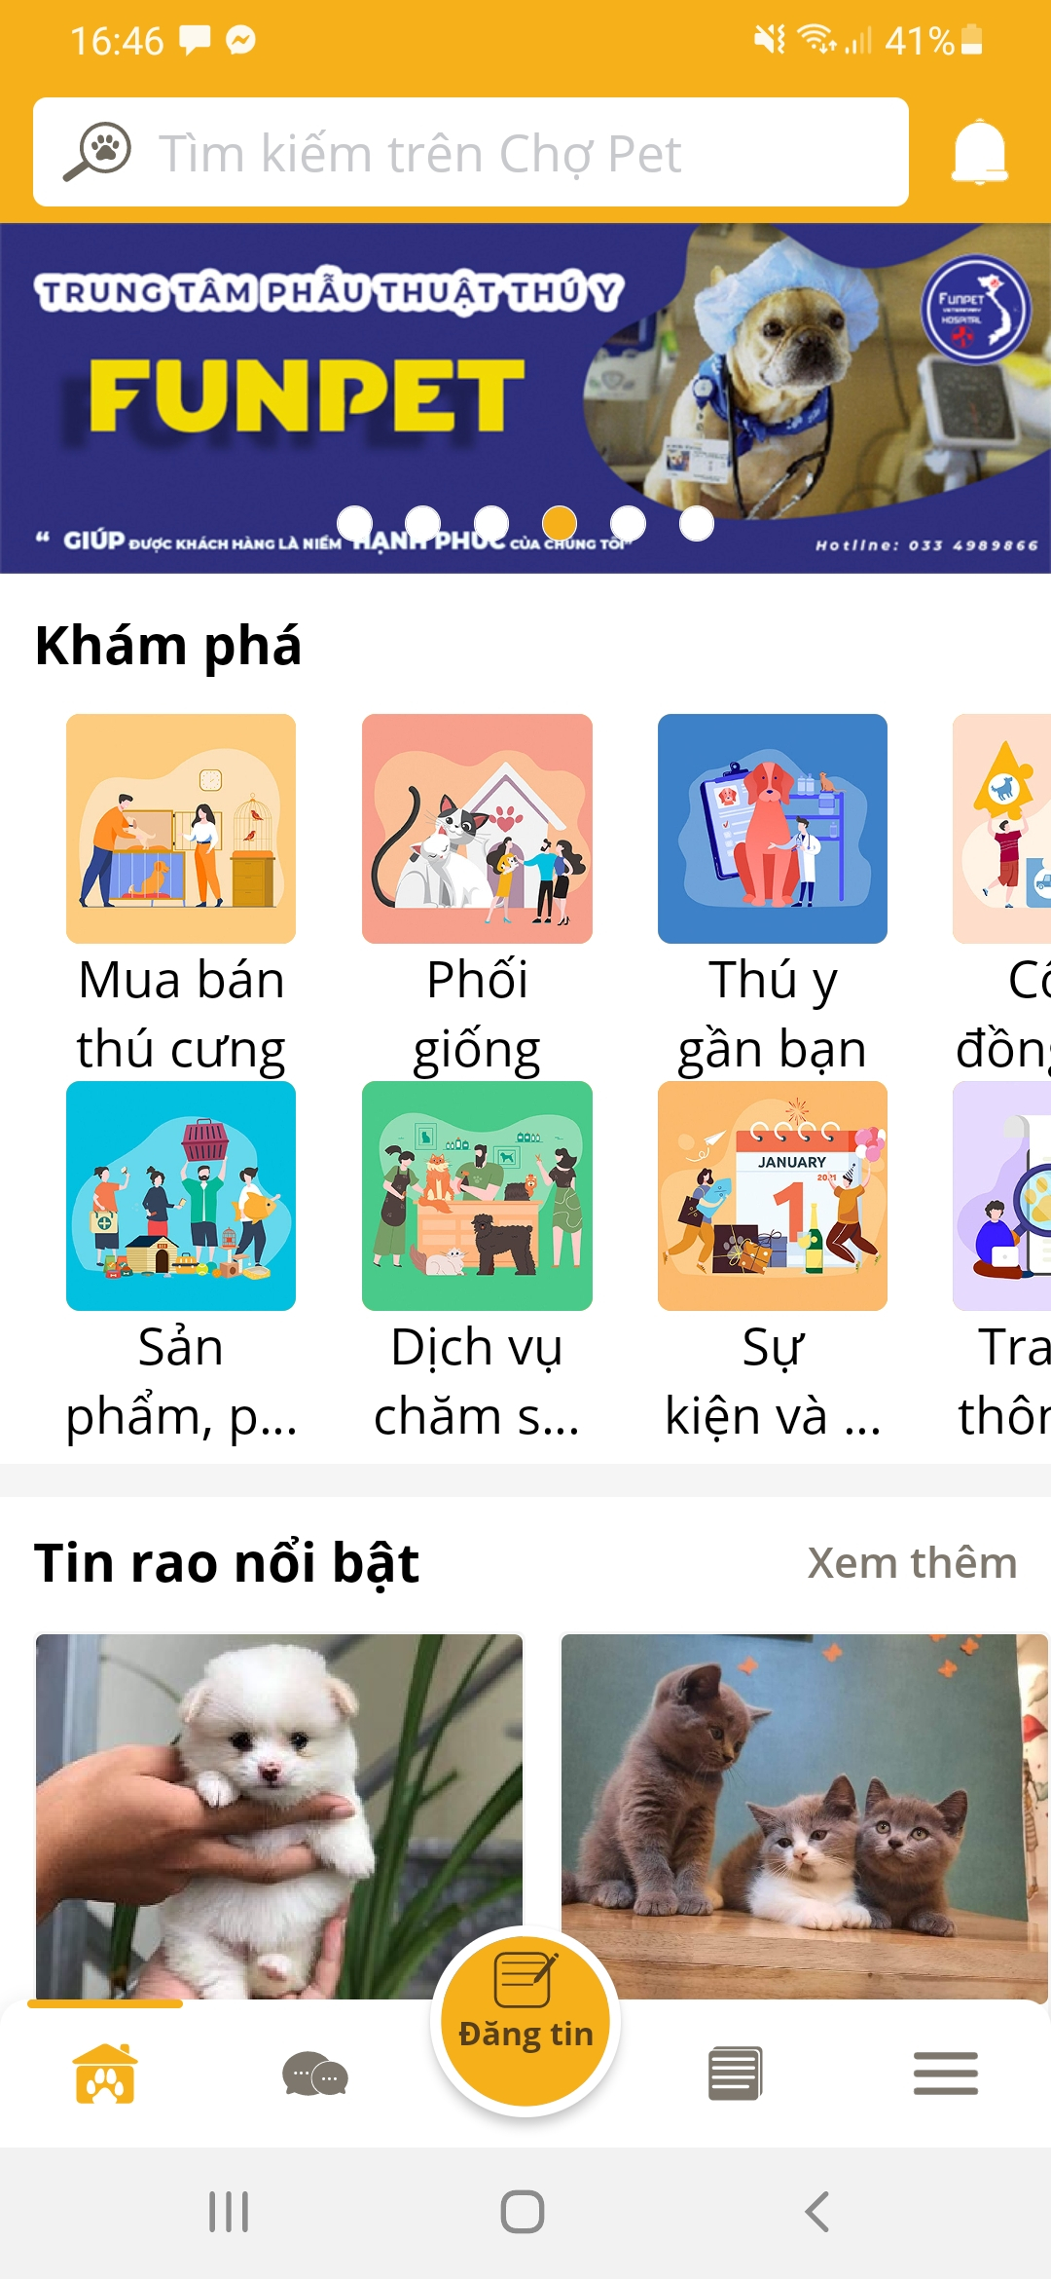

+ Giao diện sắp xếp hợp lí, dễ thao tác.

+ Sử dụng hình ảnh các mục dễ nhận biết nhưng dùng quá nhiều màu, nhiều chi tiết nên sẽ gây rối mắt.

+ Bỏ nhiều các mục vào một trang nên bị thiếu chỗ, chữ xuất hiện không đủ.

+ Sử dụng các icon của thanh điều hướng phổ biển. Dễ dàng nhận dạng chức năng.

**+ Màn hình chat:**

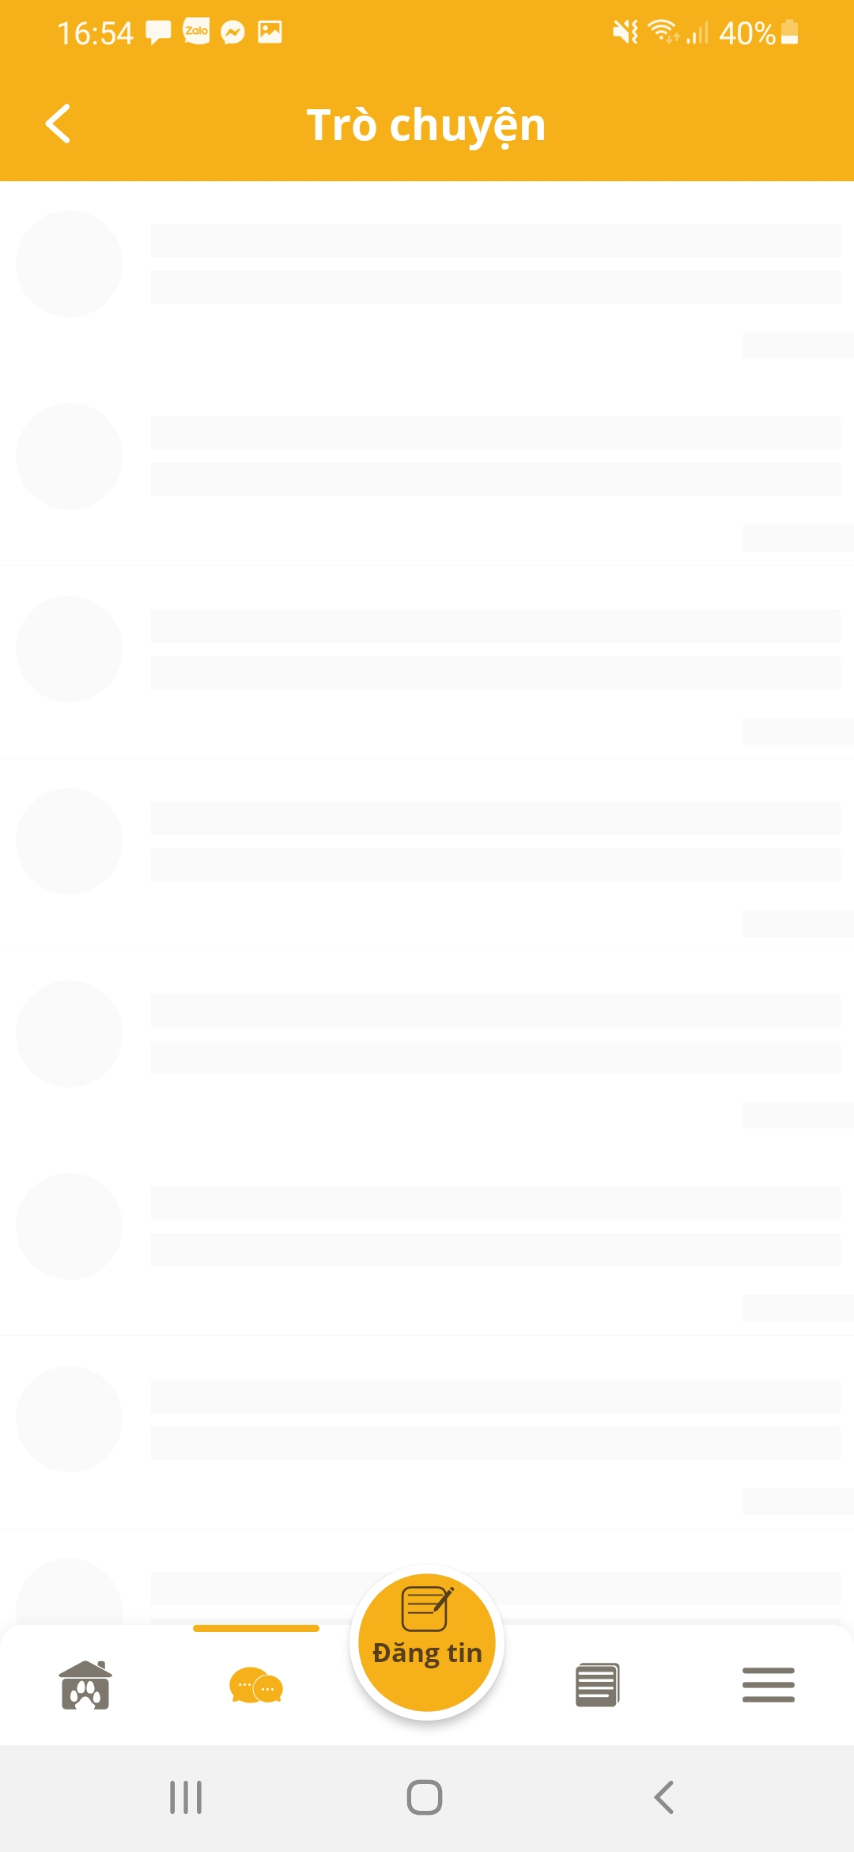

**+** Không hiện thông báo cho người dùng khi chưa nhắn tin lần nào. Để hiệu ứng như vậy dễ bị lầm tưởng là đang load tin nhắn.

**+ Màn hình đăng tin:**

****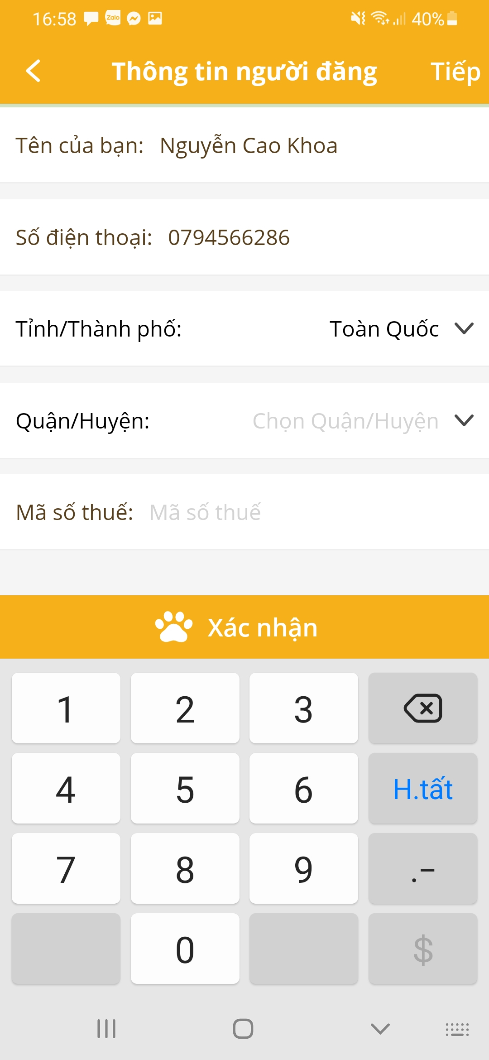

Trần Nhật Tân

**+** Đã có nút “xác nhận” thông tin nhưng lại có thêm nút “tiếp” gây dư thừa và khó hiểu.

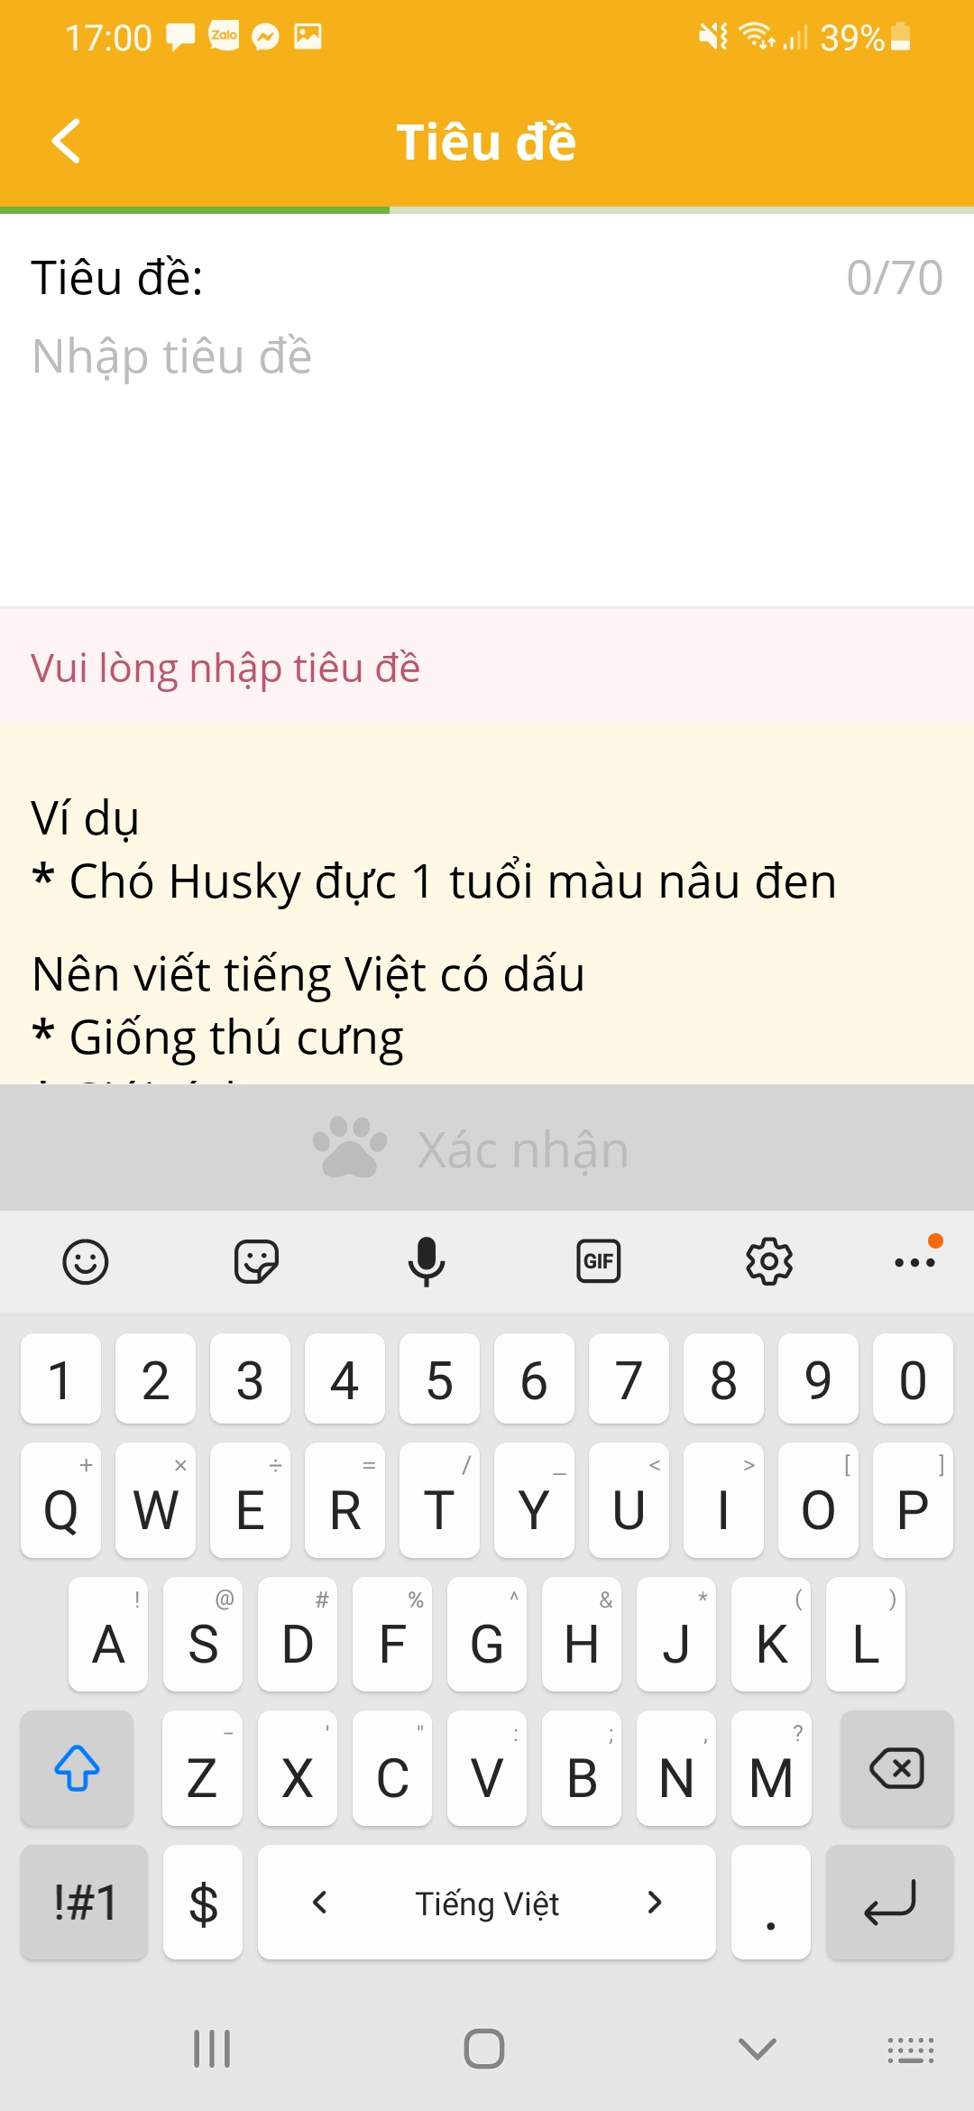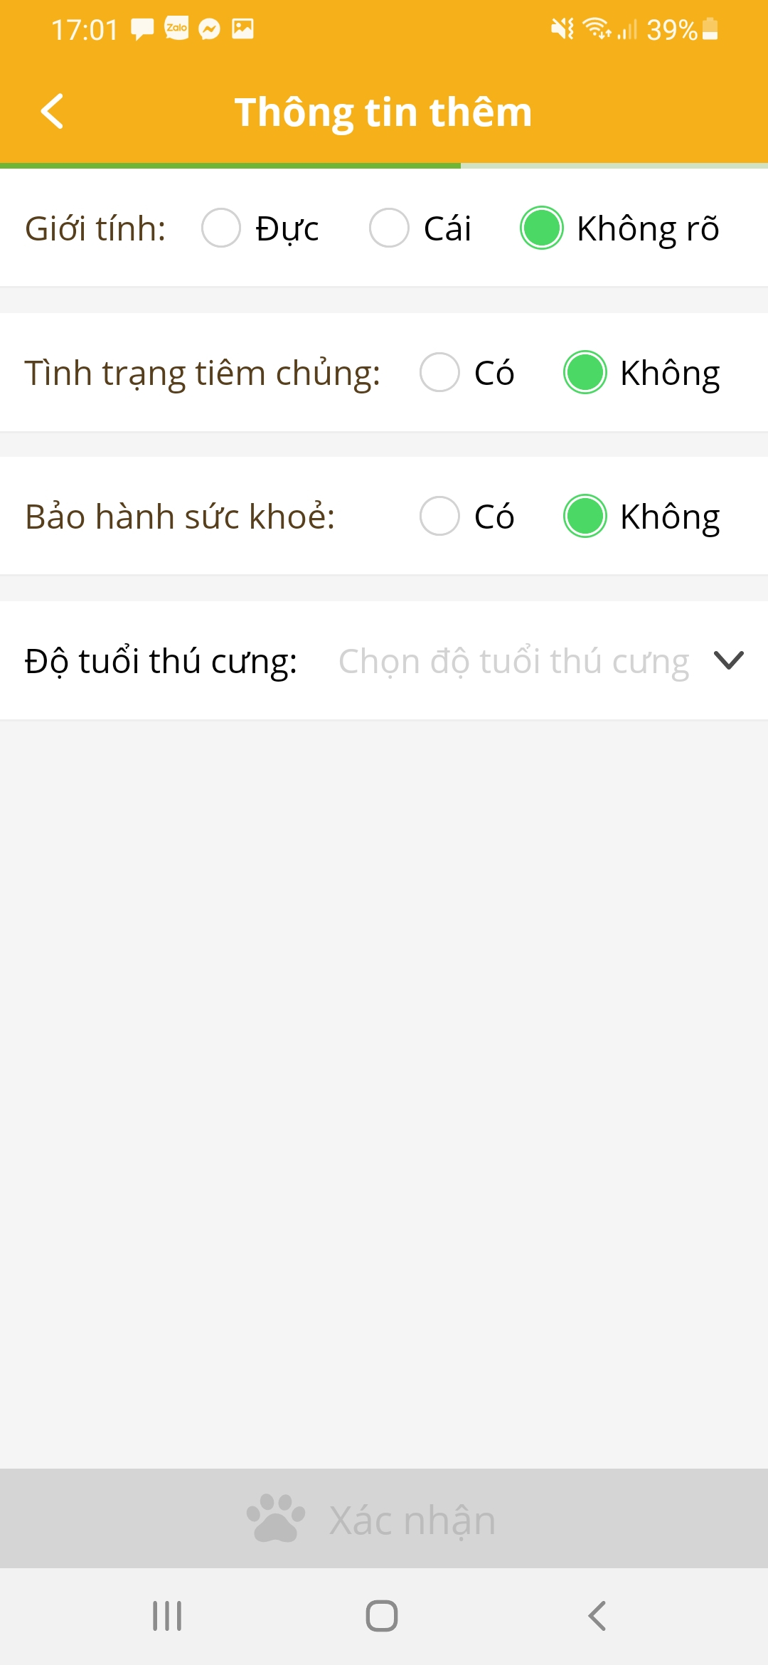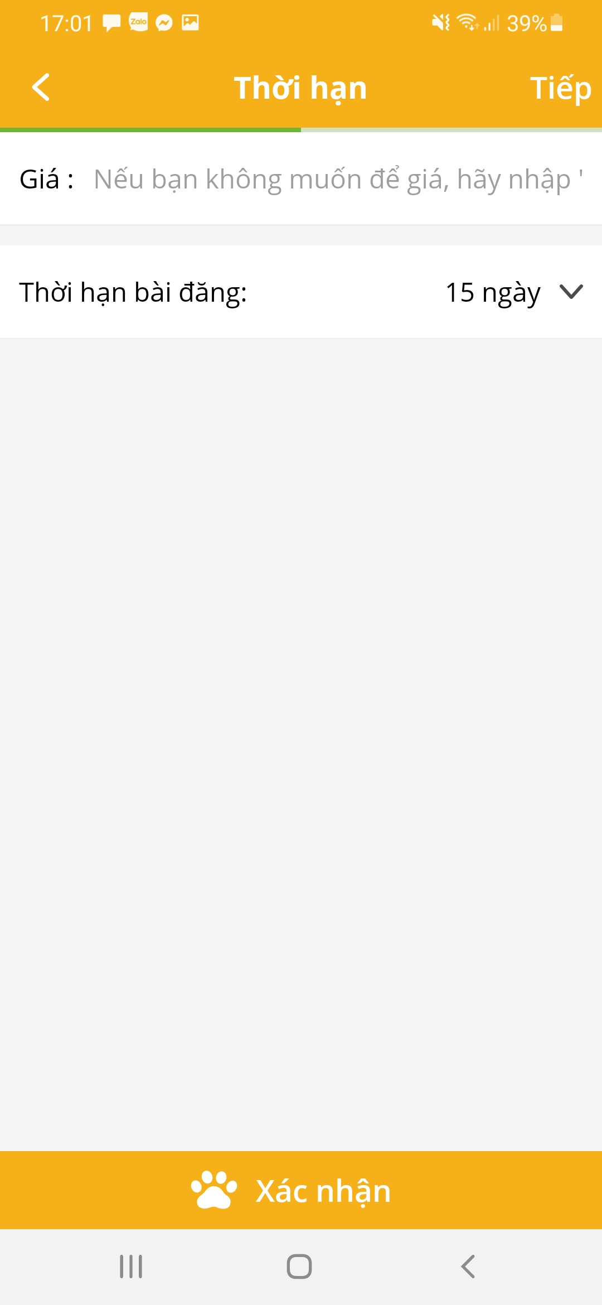

+ Có các thông tin để chọn giúp việc đăng tin dễ dàng hơn.

+ Muốn nhập thông tin phải nhập qua từng trang gây mất thời gian người dùng.

**+ Màn hình tin tức:**

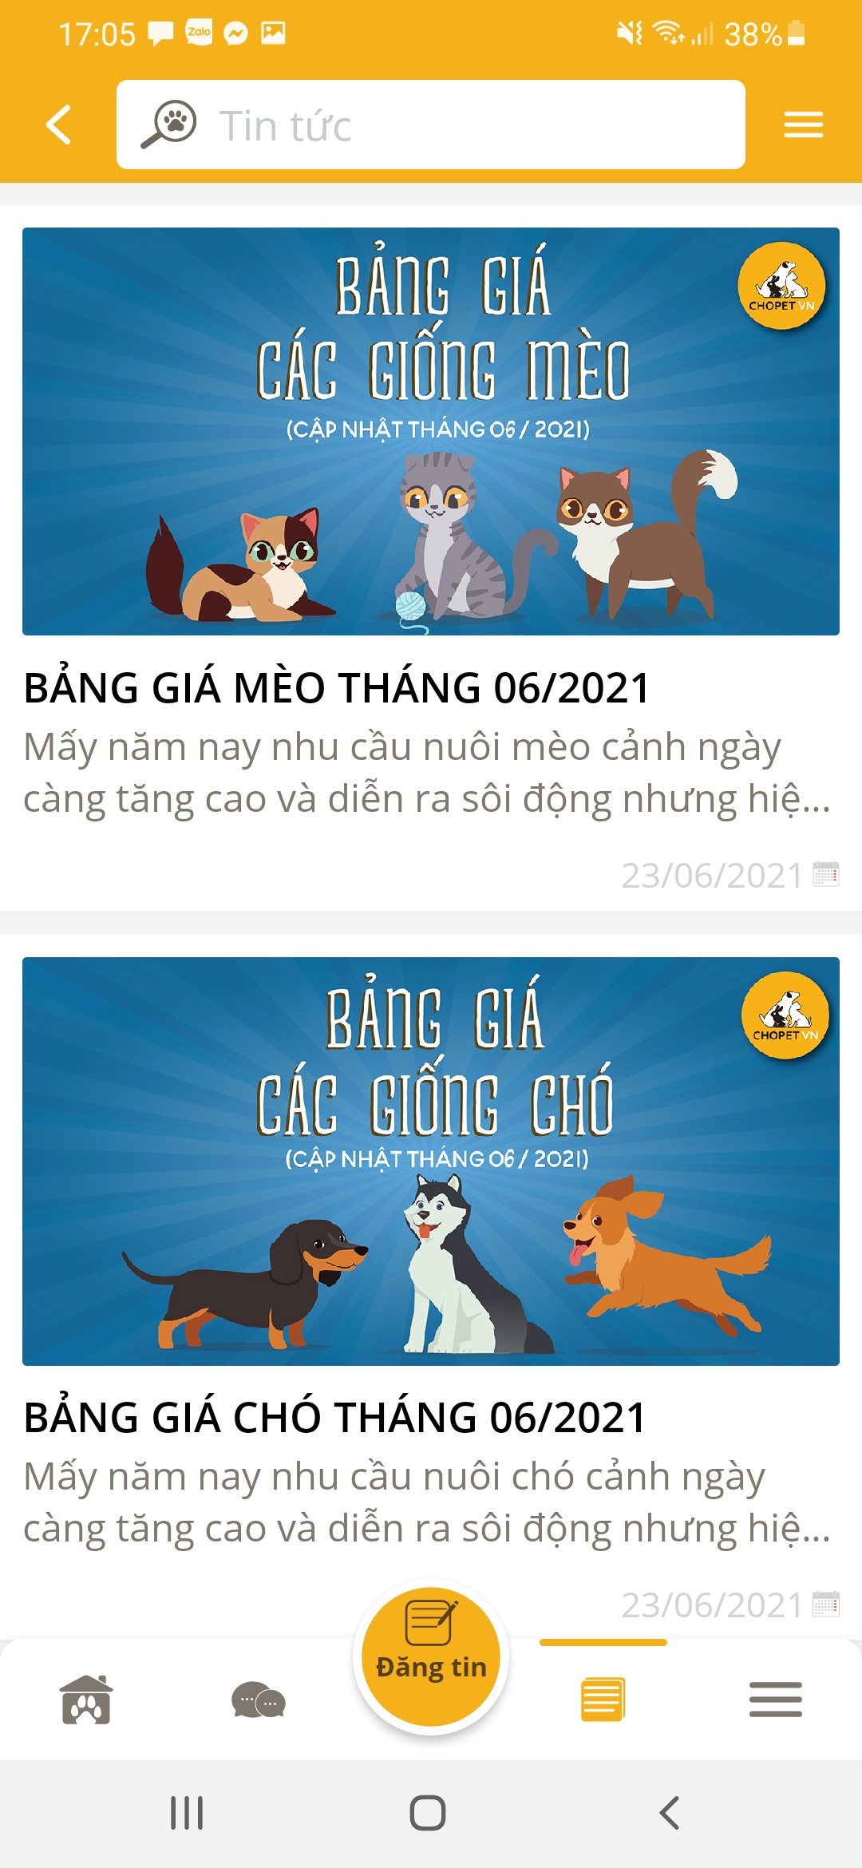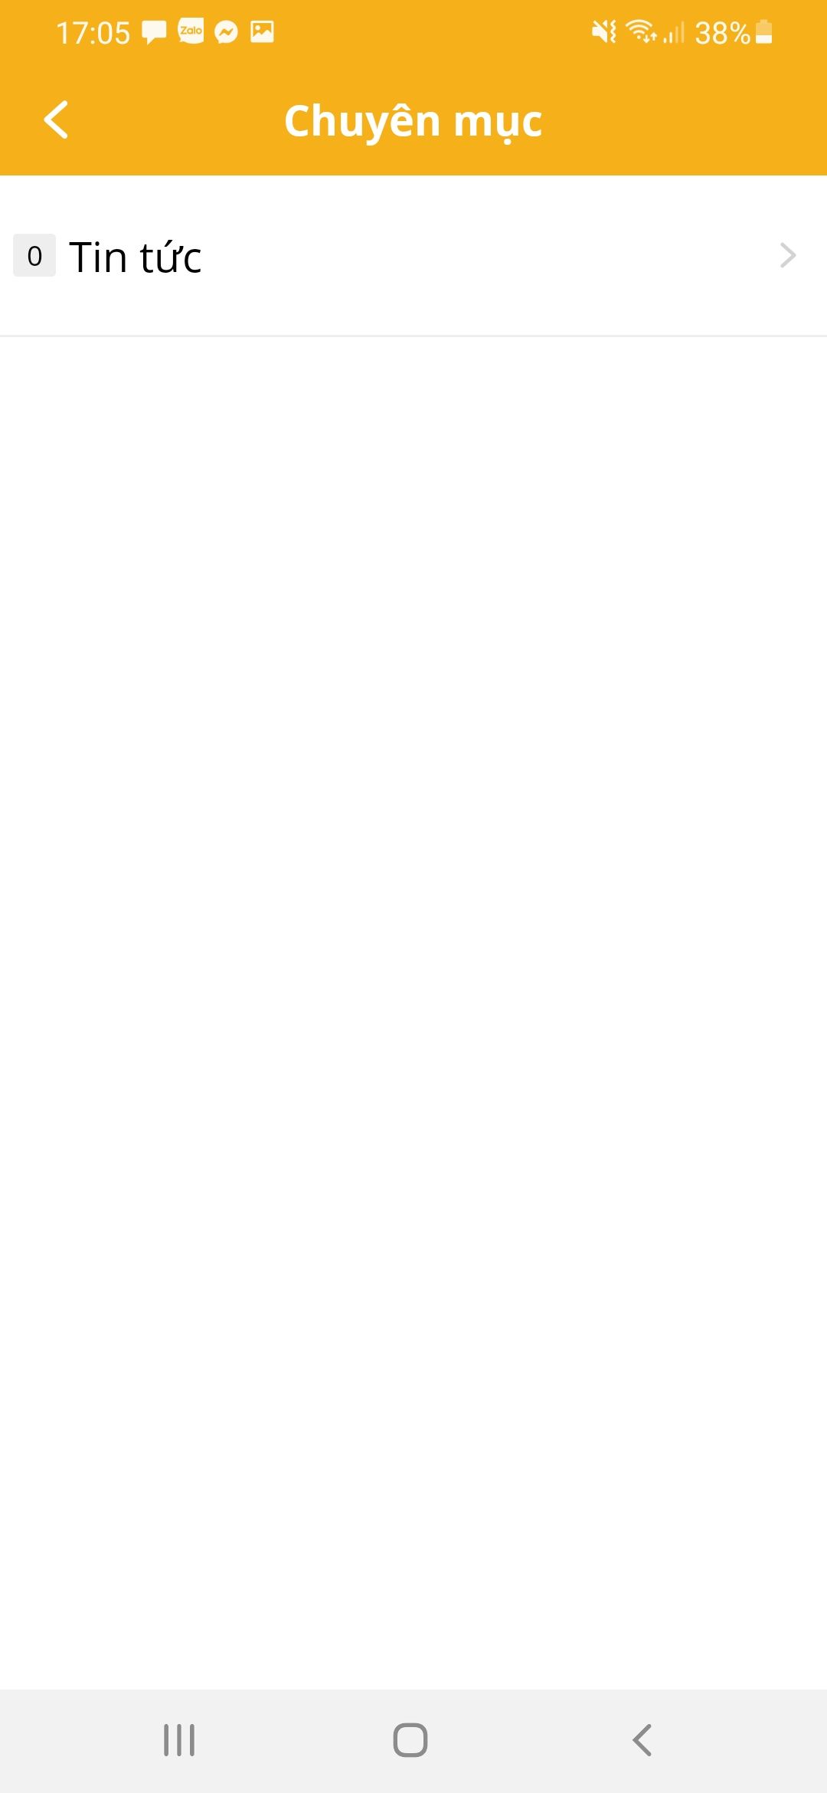

**+** Có nhiều tin tức cập nhật thường xuyên nhưng không phân ra theo các chuyên mục tin tức. Nên tin tức khá lộn xộn không theo một chủ đề nhất định.

+ **Màn hình cá nhân:**

  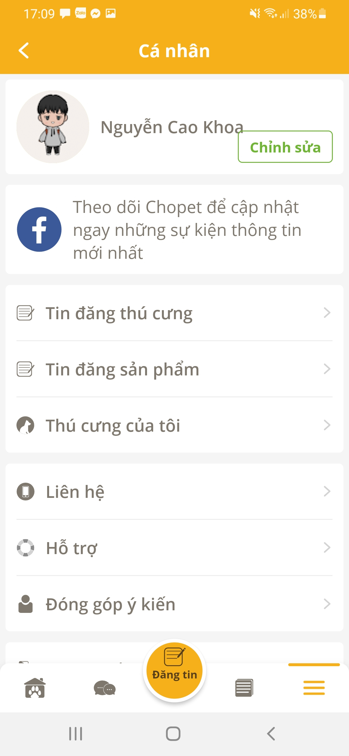

Trần Nhật Tân

+ Nút “chỉnh sửa” đặt chưa đúng vị trị nên bị dính vào tên người dùng.

+ Các thông tin về bài đăng, thú cưng,… đặt hợp lí từ trên xuống theo mức độ sử dụng của người dùng.

+ **Màn hình mua bán, phối giống:**

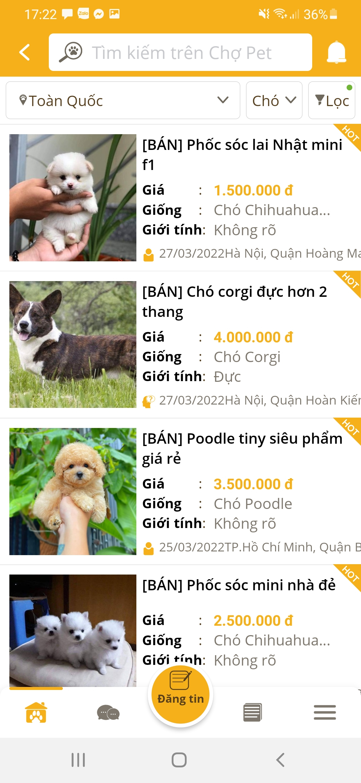

**+** Hiển thị tin 4 tin/lần, nhìn to rõ chữ, thông tin bài đăng.

+ Hiển thị tên vị trí các quận huyện chưa đồng đều, nếu tên quá dài sẽ bị dính chữ vào ngày đăng.  
 + Sắp xếp nơi chọn vị trí, loại thú cưng dễ nhìn, dễ thao tác.

### **Vpet**

* Tổng quan:
* Ứng dụng 4.0 dành cho những người yêu thú cưng có mong muốn chăm sóc tiện lợi hơn bằng cách gọi bác sĩ / dịch vụ spa và sau đó mọi hồ sơ khám chữa bệnh sẽ được lưu trữ đám mây (Cloud data) mà không cần phải lo thất lạc giấy tờ. Tìm kiếm dễ dàng khi bị lạc bằng công nghệ QR-Tag. Còn muốn lưu giữ và chia sẻ hình ảnh thú cưng đáng yêu của mình trong một cộng đồng yêu pet thì đây là một nơi hoàn hảo.Cùng giao lưu trao đổi những kinh nghiệm và kỹ năng chăm sóc thú cưng dễ dàng qua ứng dụng.
* Dùng một màu chủ đạo (màu đỏ trầm) xuyên suốt các màn hình giao diện, màu logo và màu chủ đạo tương tự nhau tăng độ nhận diện thương hiệu
* Dùng thanh menu nằm ngang ở dưới giúp hiển thị toàn bộ các danh mục của ứng dụng
* Không có popup cảnh báo tác vụ nguy hiểm như “Đăng xuất” hay thoát khỏi ứng dụng
* Use case diagram:

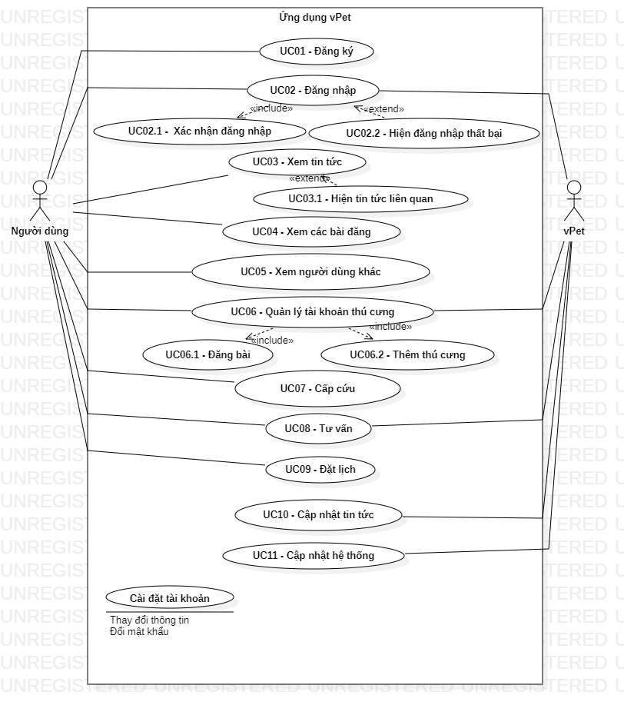

Hình .: Use case diagram của Vpet

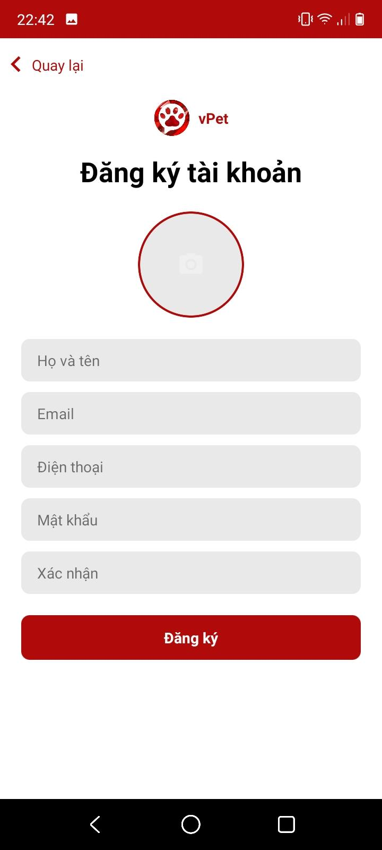

Hình .: Màn hình đăng kí tài khoản

* Ưu điểm:
  + Sắp xếp các mục theo thứ tự quen thuộc, dễ dàng sử dụng.
  + Dùng icon máy ảnh mờ thay thế cho câu lệnh “Thay ảnh đại diện” phù hợp dễ hiểu
* Nhược điểm:
  + Ở mục “Xác nhận” không thể hiện rõ xác nhận điều gì có thể gây lầm lẫn với người dùng.
* Màn hình đăng n
* hập tài khoản:
* 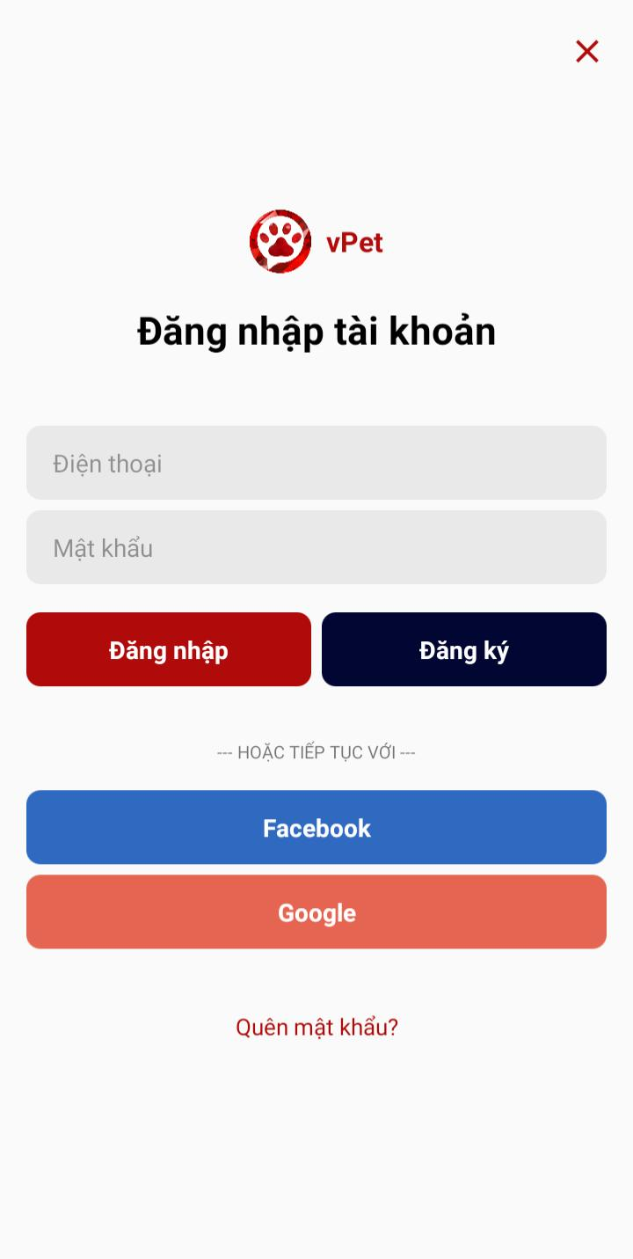Ưu điểm: Vị trí của button “Đăng nhập” phù hợp với hành vi tự nhiên của người dùng.

Hình .: Màn hình đăng nhập tài khoản

* Nhược điểm:
  + Giao diện đăng nhập có thể dùng tài khoản Facebook hoặc Google, tuy nhiên button Google dùng màu sắc không hợp lý, bởi không dùng màu sắc trong biểu tượng quen thuộc của Google.
  + Đặt button “Đăng nhập” và “Đăng ký” cạnh nhau với kích cỡ tương đồng ở trang đăng nhập có thể gây lầm lẫn.
  + Popup hiển thị sai thông tin nhỏ và không có button đề xuất thay thế như “Thử lại” hoặc “Quên mật khẩu.
* Màn hình trang chủ:

Hình .: Màn hình trang chủ

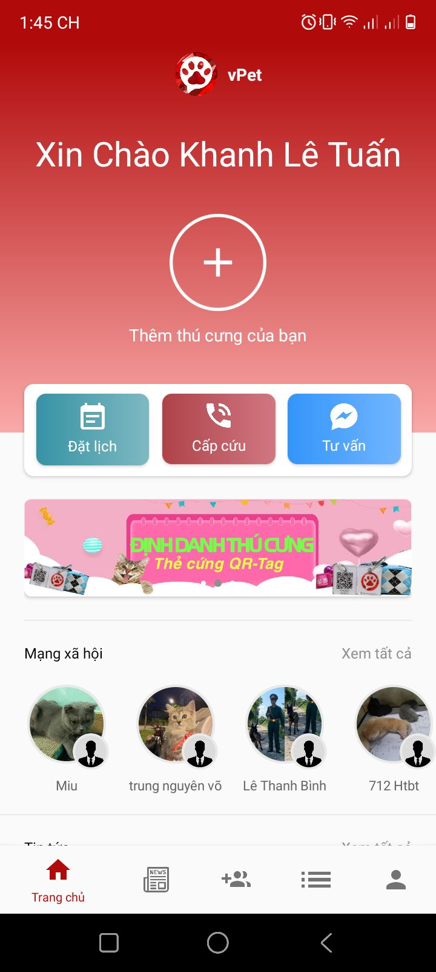

* Ưu điểm:
  + Có button để thêm tài khoản thú cưng ngay giao diện chính làm giảm thời gian trong quá trình tạo tài khoản mới cho thú cưng
  + Hiển thị các button cần thiết như đặt lịch, cấp cứu và hiển thị các tin mới nhất trên “Mạng xã hội” cũng như tin tức. Người dùng có thể thấy ngay thông tin mới nhất mà không phải chuyển sang từng mục
* Nhược điểm: Màu sắc button “Cấp cứu” chưa bắt mắt dễ nhầm lẫn vì trùng với màu chính của giao diện.
* Màn hình tin tức:

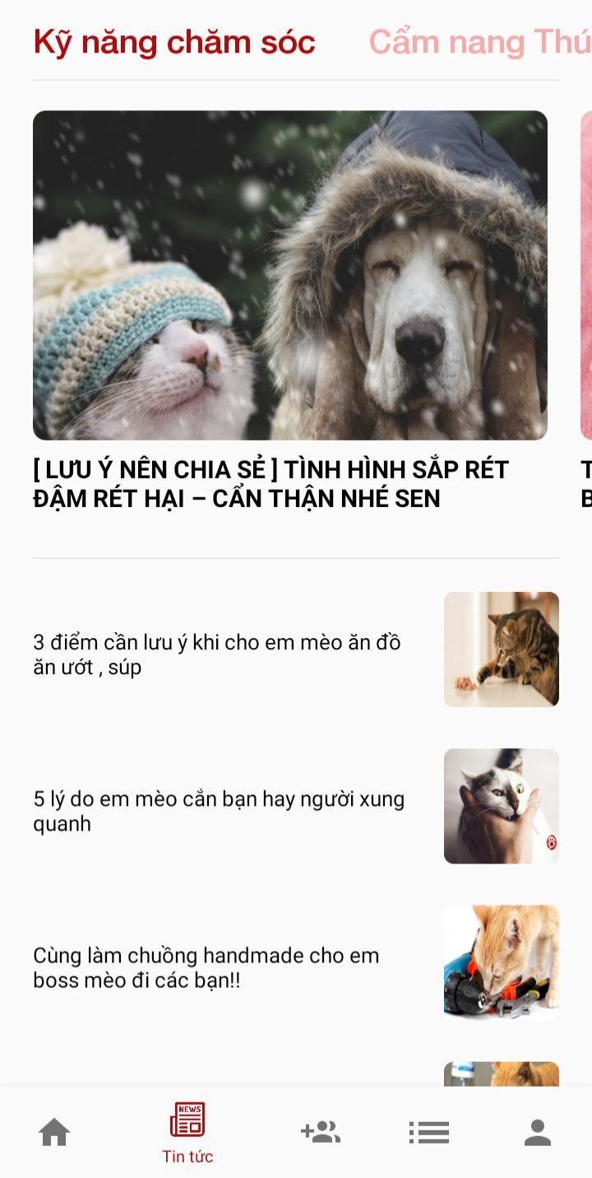

Hình .: Màn hình tin tức

* Ưu điểm: Làm đậm màu danh mục đang hiển thị và làm mờ danh mục khác giúp người dùng dễ nhận biết mình đang ở mục nào.
* Khuyết điểm:
  + Sử dụng thanh ngang kéo ở trên “Tin tức” đưa ra các tiêu đề mục. Việc kéo làm người dùng không thể xem hết tất cả các mục một lần gây khó khăn trong tìm kiếm
  + Hiển thị các tin tức theo các sắp xếp cả ngang và dọc trên cùng một trang gây thiếu tính đồng bộ và làm người dùng khó khăn trong tìm kiếm tin tức mình mong muốn
  + Không có thanh tìm kiếm ở “Tin tức” trong khi khách hàng mong muốn có thể tìm kiếm được các tin tức liên quan một cách nhanh nhất
  + Khung hình của mỗi tin tức là mặc định gây ra việc hình ảnh bị méo mó, không cân đối mất thẩm mĩ
* Màn hình mạng xã hội:
* 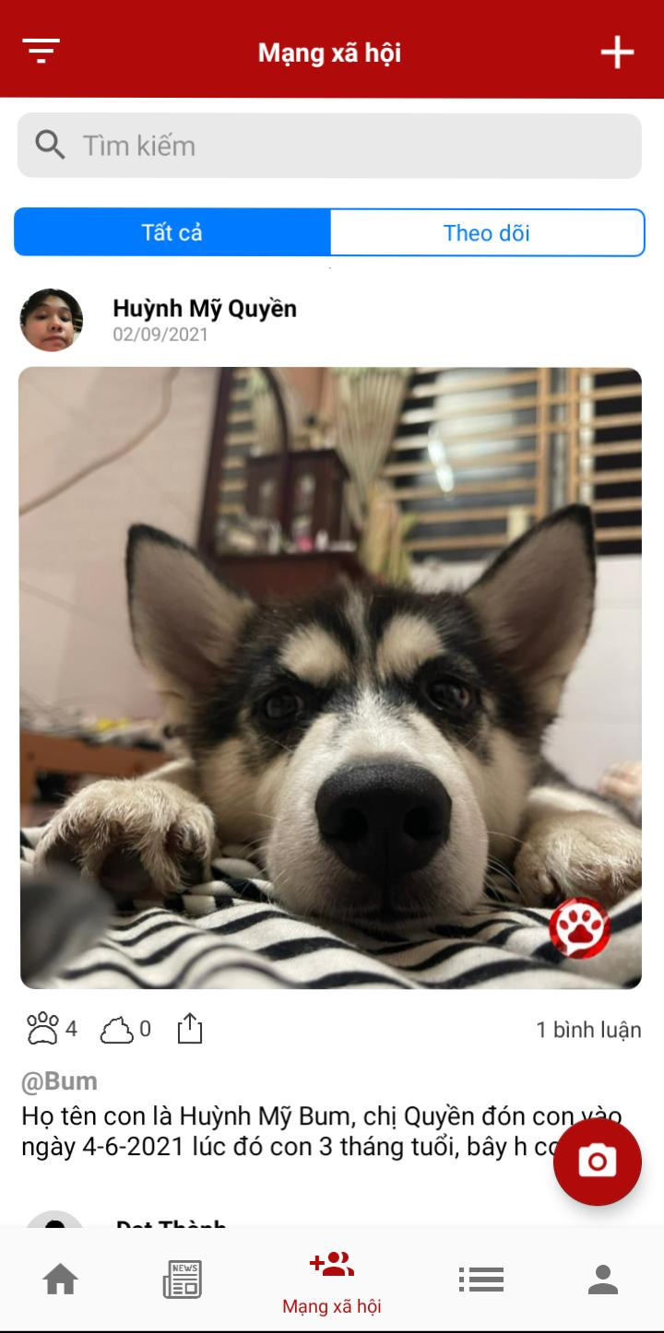Ưu điểm: Phân chia mục “Theo dõi” giúp nhìn thấy những bài đăng của người mình mong muốn dễ dàng hơn

Hình .: Màn hình mạng xã hội

* Nhược điểm:
  + Dư thừa nút tạo bài đăng mới khi mà cả biểu tượng dấu cộng và cả biểu tượng máy ảnh đều có chung mục đích này. Điều này là dư thừa, không cần thiết, còn có thể gây rối cho người dùng
  + Dùng các biểu tượng khác, ở cùng vị trí nhưng chức năng và ý nghĩa không đồng nhất với các app mạng xã hội. Làm người dùng hiểu nhầm các chức năng đó.
* Màn hình lịch đặt:
* 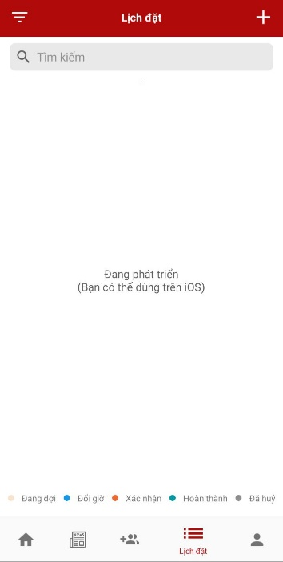Ưu điểm:

Hình .: Màn hình lịch đặt

* Nhược điểm: Đang phát triển và chỉ có thể dùng trên iOS, nhưng vẫn có trong mục của người dùng android gây khó chịu cho người dùng.
* Màn hình thêm thú cưng:

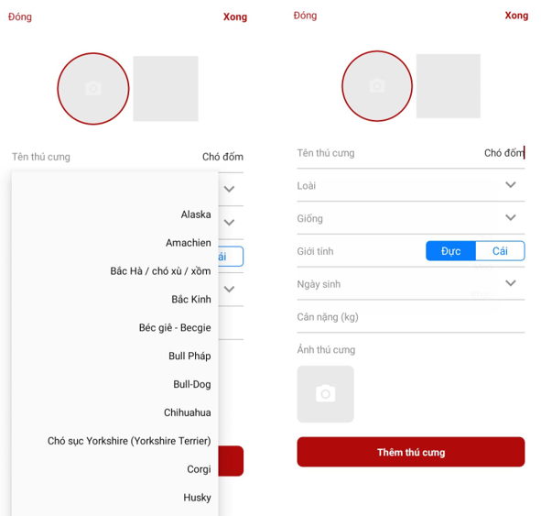

Hình .: Màn hình thêm thú cưng

* Ưu điểm:
  + Có danh sách các loại thú cưng và tên các giống loài phổ biến để người dùng tiện lợi hơn khi sử dụng, không bị điền sai và cũng dễ dàng hơn cho hệ thống khi thống kê
  + Nút “Xong” thiết kế đậm màu mang tính thu hút khách hàng nhấn vào hơn nút “Đóng” và cũng phù hợp với xu hướng cử chỉ tự nhiên
  + Đầy đủ các danh mục về thông tin của động vật (Tên, loài, giống, giới tính, ngày sinh, cân nặng, ảnh thú cưng)
* Nhược điểm:
  + Căn lề bên phải khiến nội dung xổ xuống khó nhìn đối với người dùng hơn.
  + Có hai nút cùng chức năng “Thêm thú cưng” và “Xong” gây dư thừa.
  + Không có hình minh họa của giống loài động vật, trong khi hình ảnh thì dễ ghi nhớ và nhận biết hơn chữ viết.
  + Biểu tượng thể hiện sự đánh giá khá giống nhau, đễ gây nhầm lẫn.
  + Khu vực của bác sĩ chưa phân chia rõ ràng, người dùng khó tìm kiếm được bác sĩ ở gần.
  + Bác sĩ không thay đổi bằng ảnh đại diện của mình thì nên thay bằng hình ảnh thân thiện hơn, thay vì hình màu đen trông nguy hiểm, không phù hợp
* 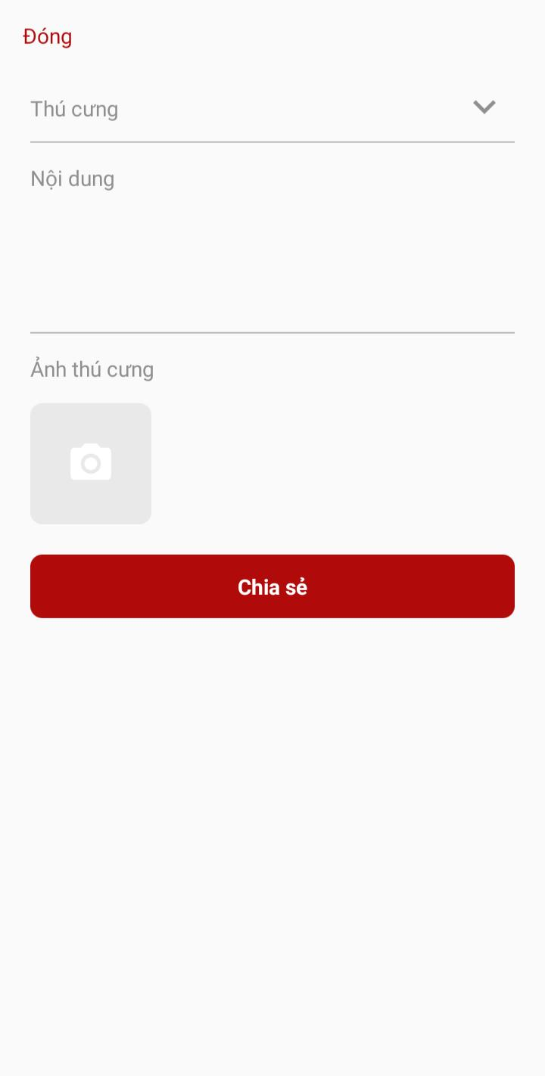Màn hình đăng bài:

Hình .: Màn hình đăng bài

* Ưu điểm:
  + Nút “Chia sẻ” phù hợp với xu hướng tự nhiên của người dùng
  + Xổ xuống ở thú cưng giúp chọn nhanh chóng trong danh sách thú cưng.
* Nhược điểm:
* Màn hình cấp cứu:
* 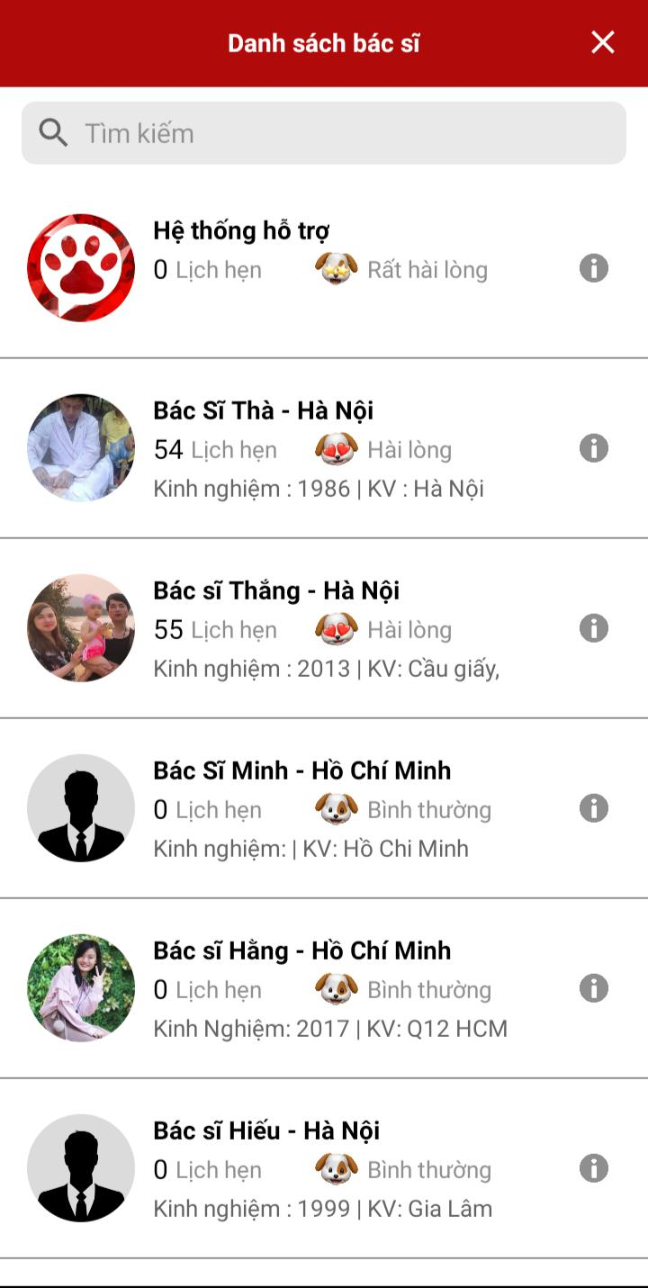Ưu điểm: Cung cấp đầy đủ các thông tin của bác sĩ ngay giao diện giúp người dùng có cái nhìn trực quan và so sánh, lựa chọn nhanh nhất

Hình .: Màn hình cấp cứu

* Nhược điểm:
  + Biểu tượng thể hiện sự đánh giá khá giống nhau, đễ gây nhầm lẫn.
  + Khu vực của bác sĩ chưa phân chia rõ ràng, người dùng khó tìm kiếm được bác sĩ ở gần.
  + Bác sĩ không thay đổi bằng ảnh đại diện của mình thì nên thay bằng hình ảnh thân thiện hơn, thay vì hình màu đen trông nguy hiểm, không phù hợp

### **Pety**

* Tổng quan: Pety là ứng dụng dành riêng cho những người yêu thú cưng. Đây là nơi bạn có thể kết nối với những người có cùng sở thích, chia sẻ kinh nghiệm chăm sóc thú cưng, tìm kiếm thông tin, sản phẩm dịch vụ, hay đơn giản là chỉ để khoe cho cả thế giới biết rằng thú cưng của bạn bạn đáng yêu đến mức nào! Thông qua những tính năng thú vị như kết nối, trợ giúp thú cưng thất lạc, tìm chủ mới, ghép đôi,... Đây được xem là ứng dụng giúp ích rất nhiều cho các bạn yêu thích và có nuôi chó mèo .
* Ưu điểm:
* Tạo Profile riêng cho từng thú cưng: Bạn có thể tạo profile riêng từng loại thú cưng như chó, mèo… mà bạn nuôi với những ghi chú đáng yêu giới thiệu về tính cách, tên, giới tính, ngày sinh và tình trang sức khoẻ của Boss. Một profile thú vị và hữu ích, giúp bạn dễ dàng liên kết hồ sơ bệnh viện thú cưng và sử dụng nhiều tính năng thú vị của Pety.

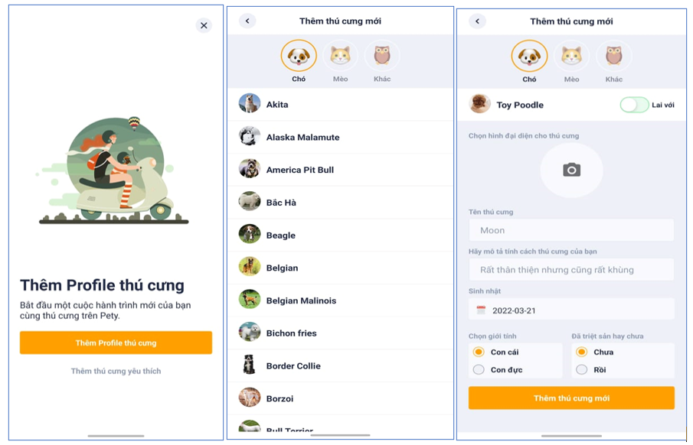

* Lưu giữ và chia sẻ những khoảnh khắc đáng yêu của thú cưng: Bạn có thể hình dung Pety như là mạng xã hội dành riêng cho thú cưng của chúng ta giúp chúng ta ghi lại những khoảnh khắc đáng yêu, lưu giữ những kỷ niệm cùng người bạn nhỏ của mình với mọi người.

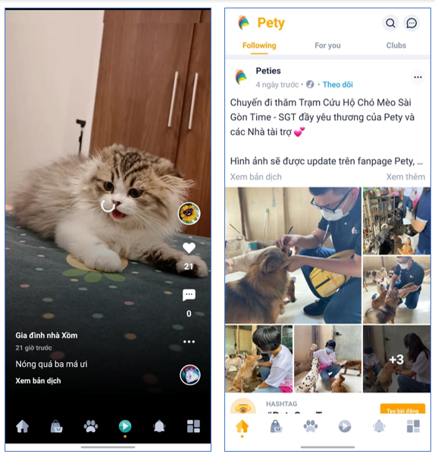

* Cung cấp tính năng tìm chó mèo thất lạc: Chỉ cần sử dụng chức năng Báo mất trên app, kết hợp với vòng cổ định danh thú cưng Pety Smart NFC, thông báo sẽ được gửi trong "tích tắc" đến những người thuộc khu vực xung quanh bạn và nhờ trợ giúp. Tính năng này hứa hẹn sẽ giảm tỉ lệ mất chó mèo và tỉ lệ ăn thịt chó mèo ở Việt Nam.

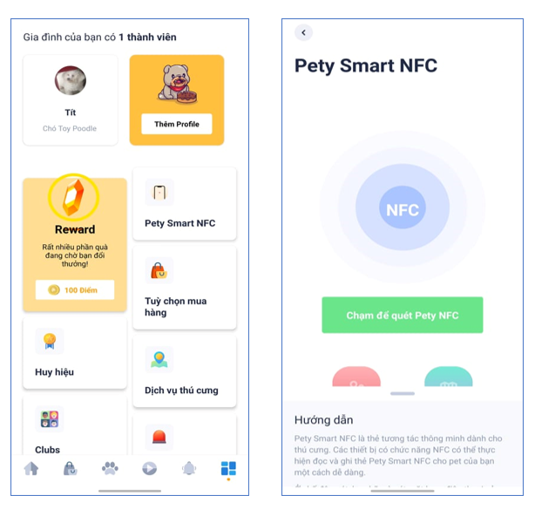

* Cẩm nang chất lượng về nuôi dạy thú cưng: Pety còn giúp người dùng chia sẻ thêm về kinh nghiệm nuôi dạy, tìm dịch vụ hoặc phòng khám tại khu vực gần mình với review tin cậy từ cộng đồng. Đặt lịch hẹn khám chữa bệnh, dịch vụ spa hay trông giữ. Mua sắm sản phẩm dịch vụ chăm sóc thú cưng. Tra cứu thông tin chính xác, nhanh chóng thông qua trí tuệ nhân tạo về các vấn đề chăm sóc thú cưng, bệnh thường gặp, cách điều trị…

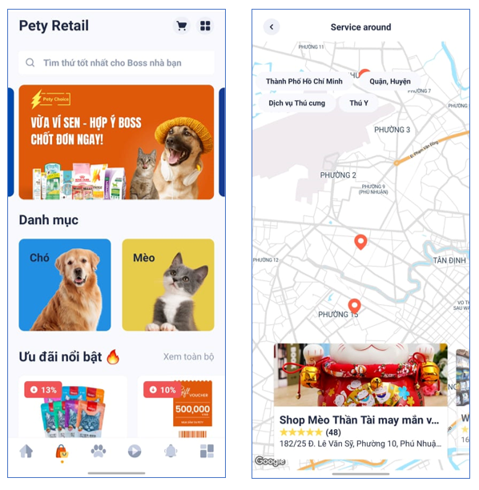

* Các thao tác trên ứng dụng đơn giản: Có nhiều điểm tương đồng với các MXH hot hiện nay như Facebook, Instagram… Cụ thể là bạn có thể update trạng thái, viết chia sẻ, khoe ảnh thú cừng,hỏi kinh nghiệm nuôi chó mèo từ cộng đồng và được gợi ý theo dõi bạn bè mới xung quanh bạn. Quy trình đăng nhập cũng không quá khó khăn khi bạn chỉ cần dùng Facebook, Gmail…

* Giao diện đẹp, đơn giản, dễ sử dụng: Ứng dụng Pety mang nền trắng truyền thống mang lại sự tươi sáng sạch sẽ, an bình và có cả chế độ nền tối để người dùng thay đổi tùy theo sở thích . Kích thước chữ vừa phải, font chữ dể đọc.Thanh menu được sắp xếp theo bố cục rõ ràng, vị trí thuận tiện và khoa học , có các icon nhỏ với màu sắc nổi bật thu hút sự chú ý để người dùng hiểu được có thể nhanh chóng tìm kiếm được những gì mà họ mong muốn.
* Tốc độ load ứng dụng nhanh: Các thao tác, tương tác trên ứng dụng được thực hiện nhanh chóng và liền mạch đem lại trải nghiệm tốt cho người dùng.
* Nhược điểm của ứng dụng Pety:
* Có giao diện khuôn mẫu
* Pety có giao diện theo một khuôn mẫu có sẵn không có dấu ấn đặc biệt hay sự khác biệt, phá cách.Không gây được nhiều ấn tượng và khiến cho người dùng cảm thấy nhàm chán.
* Sự tương tác của người dùng với ứng dụng không cao
* Với lượng người dùng lớn nhưng sự tương tác của người dùng đối với ứng dụng không cao.
* Giống thú cưng chưa đa dạng
* Trong chức năng tạo Profile cho thú cưng , các loài và các giống thú cưng chưa đa dạng để người dùng lựa chọn cho phù hợp.

## Rút ra kinh nghiệm

* Màu sắc: Màu sắc đóng vai trò rất quan trọng trong việc thiết kế giao diện tối ưu người dùng, đồng thời màu sắc chủ đạo của giao diện còn có khả năng truyền tải thương hiệu của mạng xã hội thú cưng. Trong lĩnh vực mạng xã hội, thông thường các ứng dụng sẽ được thiết kế với tone màu mát chủ đạo, kết hợp với những thành phần khác có màu sắc giống logo, đem đến cảm giác thoải mái cho người dùng.
* Font chữ: Chọn các font chữ phổ biến nhất được người dùng phản hồi tích cực và được các nhà cung cấp có uy tín giới thiệu.
* Hệ thống bố cục hình ảnh rõ ràng: Các hình ảnh, thông tin quan trọng sẽ được hiển thị theo mức độ quan trọng từ cao tới thấp, về các phương diện thứ tự, màu sắc, kích thước, độ dày dựa theo sự tìm hiểu ưu tiên của người dùng.
* Thiết kế bố cục, sử dụng các thành phần phù hợp.
* Để thu hút người dùng nên kết nối các mạng xã hội với nhau, có thể đăng nhập bằng facebook hay twitter,...
* Nên có đầy đủ chức năng, nhất là các chức năng về bảo mật vân tay….
* Thiết kế các bố cục hợp lí, đơn giản, dễ hiểu, dễ sử dụng.
* Tối ưu hóa các chức năng, không rườm rà, gây khó chịu cho người dùng.